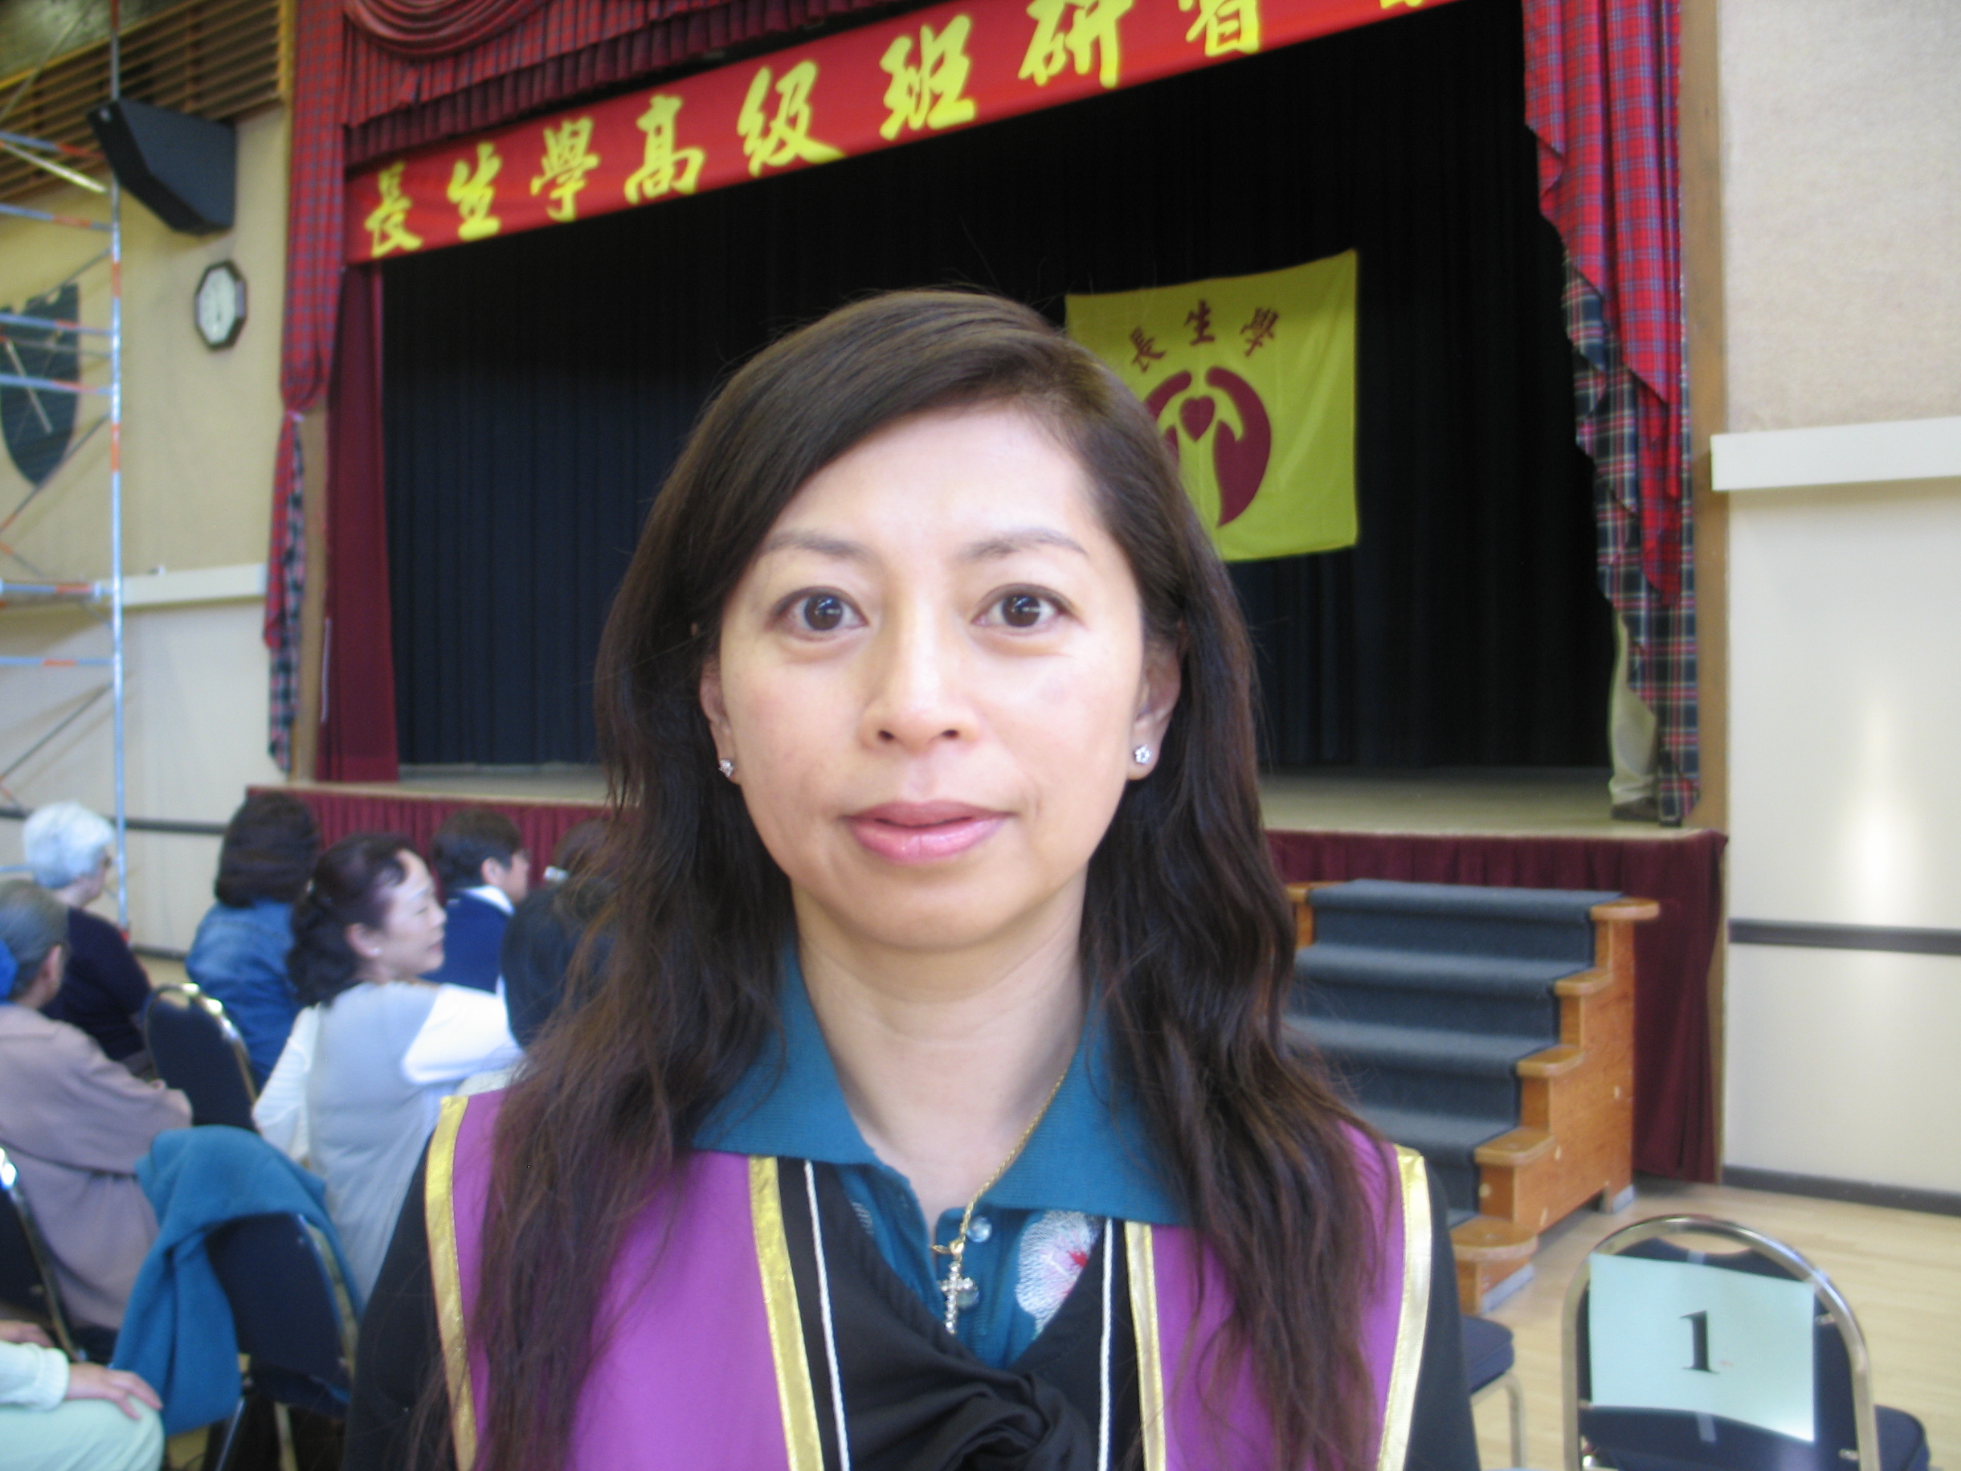 感謝神的保佑 香港 楊蕙甄 Betty Yeung +852-90432816
三年前（2003年），家母患上了初期肺癌，醫生建議做手術去除肺部。當時老師在多倫多開長生學初、中級班課程，我們一家人很幸運能有機會上初、中級班的課程。開課期間老師用很多愛心及耐心幫助家母調整，並告訴家母放心，因為長生學的調整可減輕手術後的痛楚。
上完初、中級班的兩天後，母親便接受手術，當時護士曾提醒母親開完刀後會痛幾天，但可用自控止痛藥物減輕傷口的痛心疾楚，並吩咐母親不要用太多止痛藥，如果真的忍受不住痛時才按下注射藥物鈕，我們記得手術完成後，當媽媽清醒過來時，我們問她感覺怎樣，痛不痛？當時她說不痛，而且說非常感謝長生學使她不覺痛楚，也感謝神的保佑使她手術順利成功。
手術完成那天，因為我們全家一起為她調整，本應很痛的大傷口（40多cm），她也只用了很少量的止痛藥，當時護士曾問我們，是不是母親不明白怎樣用止痛注射器，為什麼她只用了那麼少量的藥，如果傷口痛就不要強忍，但母親說不是她不會用，而是實在並不怎麼痛，護士們也很驚奇，因為她是個80歲的病人，而她比一般年輕的病患少用了很多止痛藥（事後那些護士也來學了長生學）。
現在手術已過了三年多，而她也沒有做化療及服用任何藥物，身體不但很好，而且胃口也大增。
因為母親的康復，使我們家人對長生學的信心更加堅定，我們由衷的感謝老師們秉著慈悲心付出給所有有需要的人。

